# 新增：

1. 交易代碼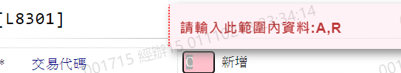
2. 報送單位代號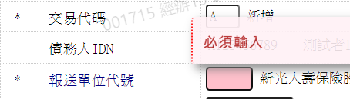 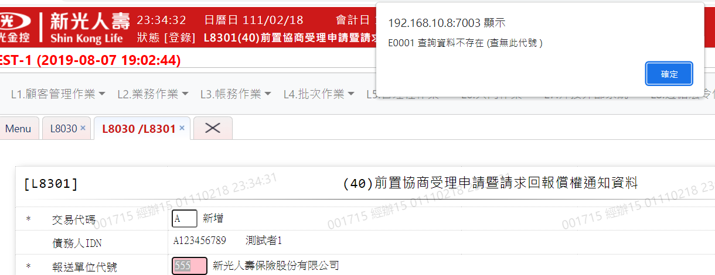
3. 協商申請日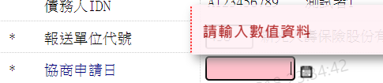 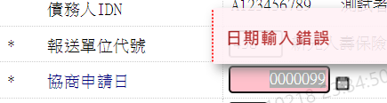 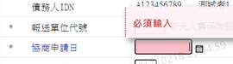
4. 受理方式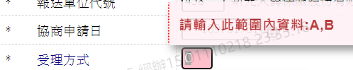
5. 轉介金融機構代號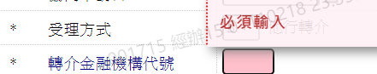 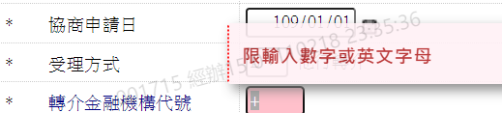 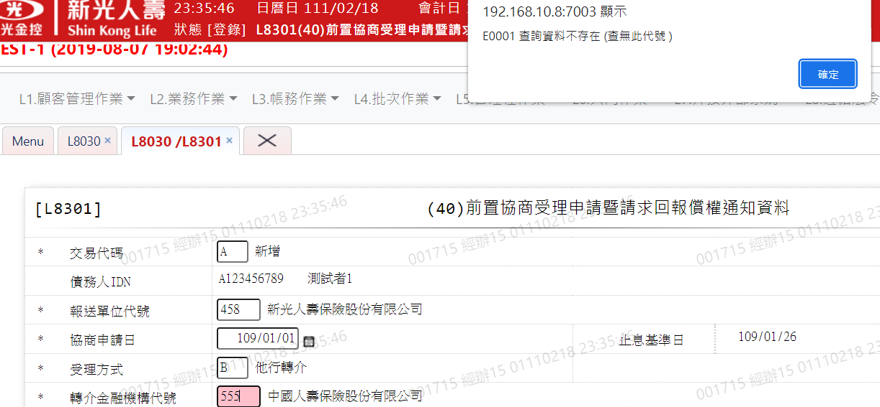
6. 未揭露債權機構代號1

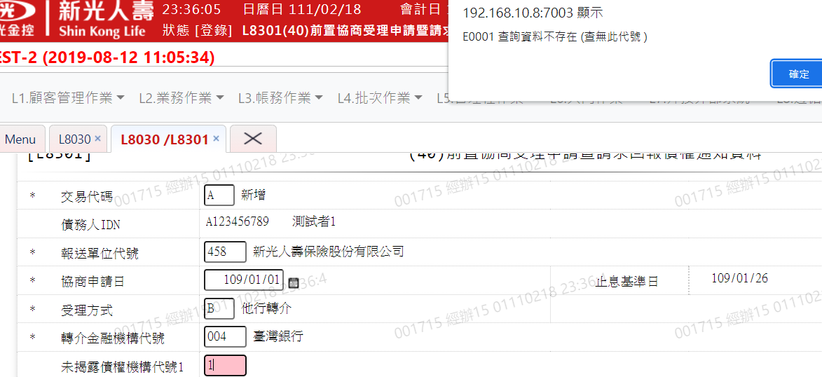 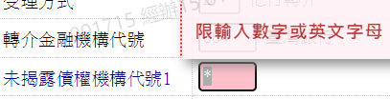

1. 未揭露債權機構代號2

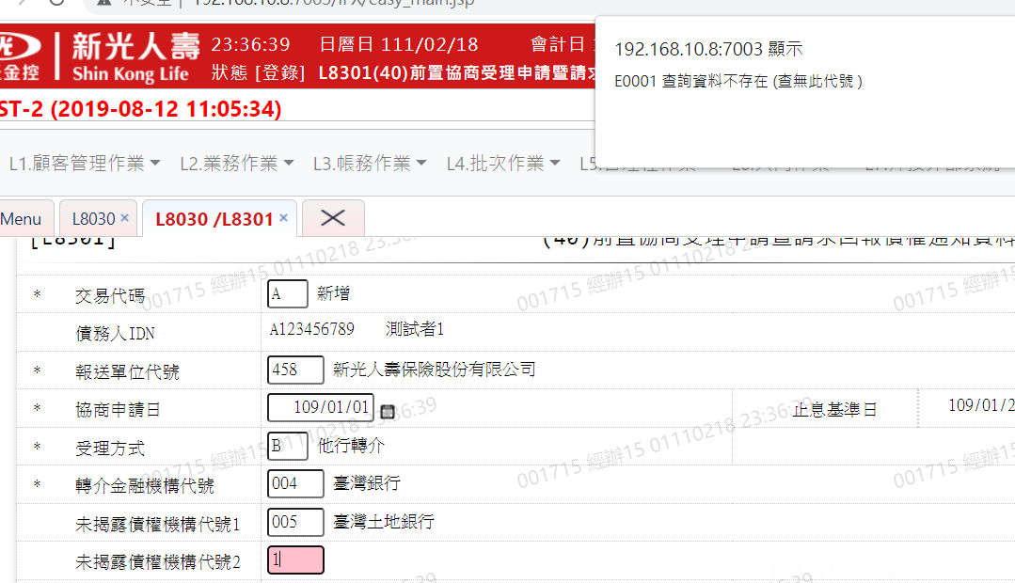 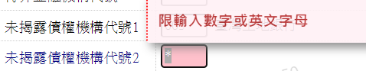

1. 未揭露債權機構代號3 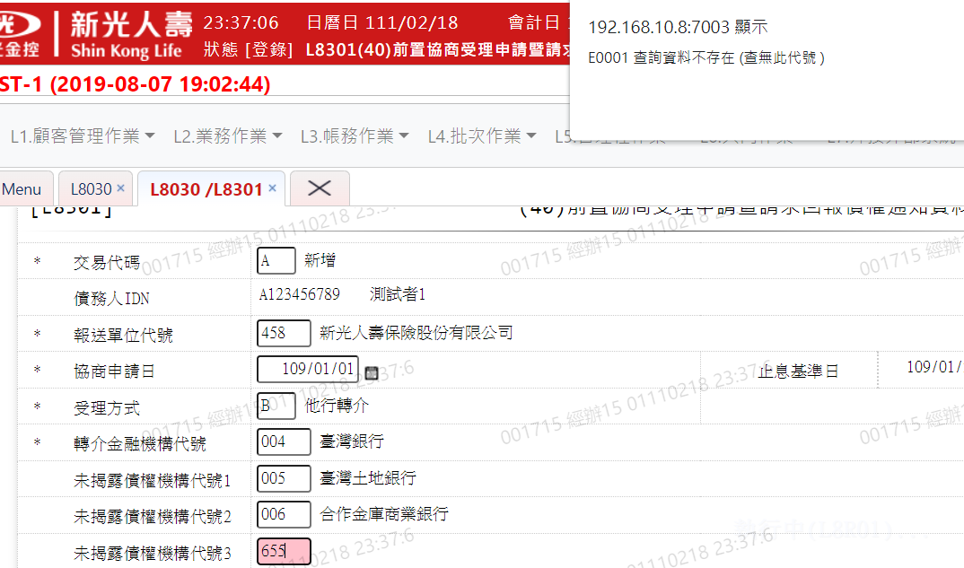 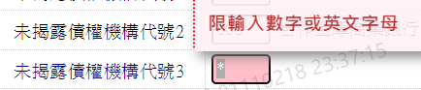
2. 未揭露債權機構代號4 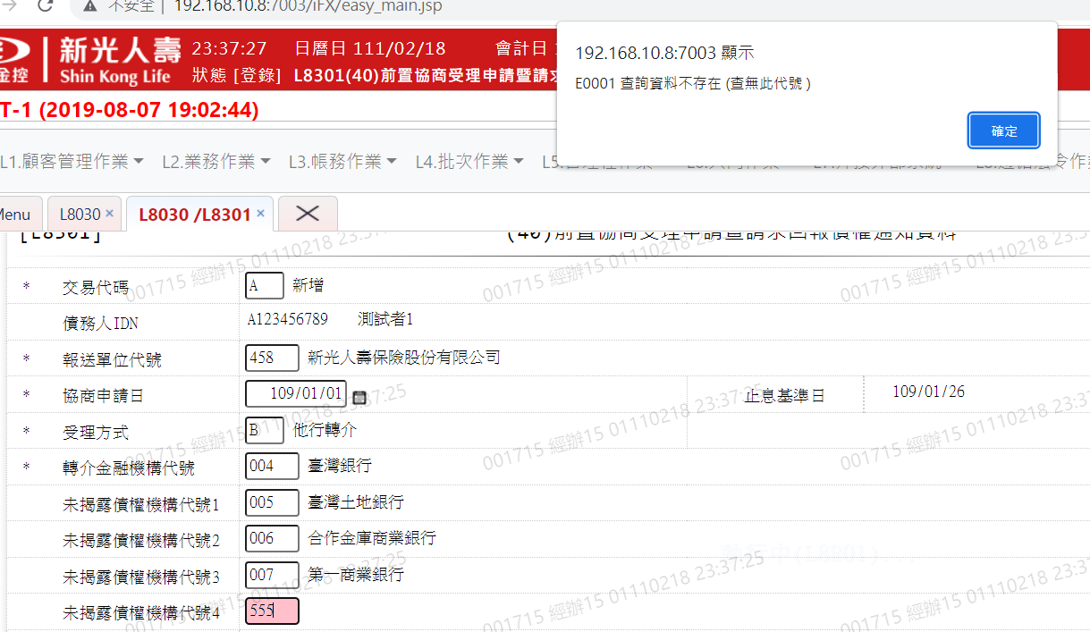 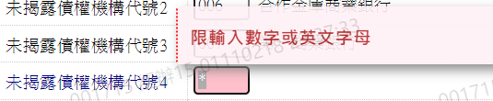
3. 未揭露債權機構代號5

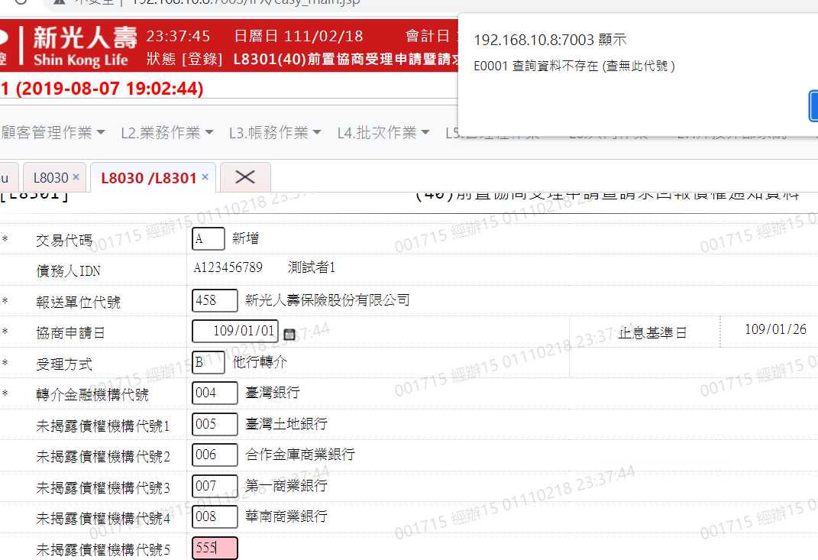 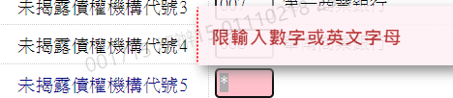

1. 未揭露債權機構代號6 